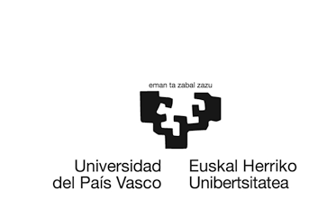

GIZARTE ETA KOMUNIKAZIO ZIENTZIEN FAKULTATEA
FACULTAD DE CIENCIAS SOCIALES Y DE LA COMUNICACIÓN

BEKA ESKARIA / SOLICITUD de BECA

Abizenak-izen / Apellidos y nombre ………………………….……………………………...…………..................
NA / DNI ……................…………….
Gradua / Grado ……………………..………………………………………….…………………………………...................
Posta elektronikoa / Correo electrónico ........................................................................................
Telefono zenbakia / Número de teléfono ………………….…………………………...........................….....

Praktiken aldia (markatu X batekin) / Período de prácticas (marcar con una X):

- Lehen lauhilekoa / 1er cuatrimestre
- Uda / Verano

+ DEBES FACILITAR EL NOMBRE DE LA EMPRESA DONDE DESEAS CURSAR TUS PRÁCTICAS CON ESTA BECA.
*BEKA HONEKIN PRAKTIKAK EGIN NAHI DITUZUEN ENPRESAREN IZENA EMAN BEHAR DUZU.

ENPRESA / EMPRESA
1

BIDALI MESEDEZ / ENVIA POR FAVOR
PATXI.DOBLAS@EHU.EUS

